霍山县民政局
霍山县财政局
霍山县市场监督管理局

文件

号霍民养〔2022〕14号

关于印发《霍山县老年助餐服务实施方案》的通知

衡山镇人民政府：
现将《霍山县老年助餐服务实施方案》印发给你们，请遵照执行。

霍山县民政局 霍山县财政局

霍山县市场监管局

2022年5月9日

霍山县老年助餐服务实施方案

老年助餐服务是关系老年人切身利益的民生实事，也是基本养老服务体系建设的重要内容。为进一步提升全县老年助餐服务水平，更好地满足老年人高品质助餐服务需求，根据安徽省《老年助餐实施方案》和六安市《老年助餐服务实施方案》（六民养〔2022〕13号）要求，结合我县实际，制定本方案。
一、工作目标
2022年建设3个城市社区和1个农村社区老年助餐点，积极开展老年助餐服务试点，通过分步实施，逐步构建布局均衡、方便可及的城乡老年助餐服务体系，助餐服务质量和水平有明显提升。
二、基本原则
（一）坚持公益定位。加强政策和资金支持，优先重点满足失能、独居、高龄、困难等老年人的助餐服务需求。加强老年助餐价格引导，让老年人得实惠。
（二）支持社会参与。扶持各类市场主体运营老年助餐设施、开展送餐服务，鼓励社会大中型餐饮企业和企事业单位食堂参与老年助餐服务，为老年人提供更丰富、更多样、更优质的餐品和服务。
（三）注重质量提升。推进老年助餐服务的标准化、规范化、信息化，提升服务水平。压实主体责任，加强行业管理，强化监督管理，保障老年助餐安全可靠。
三、主要内容
（一）服务对象：辖区内有助餐需求的老年人。
（二）服务方式：老年人可通过老年助餐点就餐（取餐）、送餐上门等方式获得助餐服务。
老年助餐点是指不具备膳食加工能力，主要作为配送中转和供居民区老年人集中用餐的场所。
（三）助餐服务形式：1.设置老年助餐点。在衡山镇南潭社区、西大街社区、东大街社区和上元街社区，依托社区综合服务设施，因地制宜设置老年助餐点4处。老年助餐点应设置配（备）餐区、就餐区以及餐具清洗区、消毒设施等相关设备设施，助餐场所面积原则上不少于20平方米，助餐点应设置在一楼，为方便老年人就餐和取餐。2.引入社会餐饮企业开展助餐服务。对有资质的社会餐饮（集体用餐配送单位、大中型餐馆）单位开展食品安全评估，签订合作协议以合作共建的方式，为助餐点提供食品配送服务。首次拟在城区引进3家大中型社会餐饮单位。3.助餐补贴标准。社区老年助餐点实行明码标价，推出不高于10元每份老年套餐。对老年人接受助餐服务予以补助，60-69岁、70-79岁、80岁以上的老年人，每餐分别补助不少于1元、2元、3元；分散供养特困人员、低保对象中的老年人，每餐补助不少于3元。上门送餐享受同等补贴。
四、服务和管理要求
（一）实行资质认定。根据省级制定的老年社区助餐的规范和标准（见附件），符合条件的单位向所在地县级民政部门提出申请，经民政、市场监管部门共同实地验收后可认定为助餐服务机构，并通过网站等方式向社会公布。
（二）实行统一标识。设置的社区老年食堂、老年助餐点、老年餐桌应统一命名为“**社区老年食堂（老年助餐点、老年餐桌）”，在室外醒目位置悬挂统一的标识，标识样式见附件。
（三）加强规范管理。老年助餐服务机构、老年助餐点应实行“六公示”，即将食品经营许可证、健康证、收费价格以及对老年人的优惠、食品安全管理制度、食品安全承诺书、服务（投诉）电话上墙公示。每个助餐点应配备冰箱、空调等，做好食品留样工作。民政、市场监管部门常态化开展联合巡查、加强日常监管，定期向社会通报一次日常监督管理情况。老年助餐服务机构应采取刷卡等信息化手段对老年人就餐情况进行实时记录，老年人就餐情况记录作为资金补助的重要依据。
五、保障措施
（一）加强组织领导。要高度重视社区居家养老服务工作，当地党委、政府将养老助餐配餐服务作为社区居家养老服务的契入点，纳入政府为民办实事项目，与党委政府重点工作同部署、同推进。民政部门要加强对社区老年助餐服务工作的指导、食品安全行业管理。财政部门要严格落实补贴资金，加强资金管理。市场监管部门要加强老年助餐服务的食品安全监管。
（二）加大扶持力度。中心厨房建设经县民政、县市场监管部门验收认定后，原则上给予一定的建设补贴。每个社区助餐点2022年给予10万元补贴，包含建设投入、服务人员补贴、老年人助餐补贴等。2023年视运行状况由县民政局、财政局、衡山镇另行商定经费补助。

附件：
1.六安市老年助餐服务统一标识设计规范
2.食品安全工作指引（省级制定）
3.老年助餐服务场所建设要求（省级制定）
4.鼓励社会力量参与老年助餐服务工作指引 （省级制定）

霍山县民政局办公室 2022年5月9日印发

附件1

六安市老年助餐服务统一标识设计规范

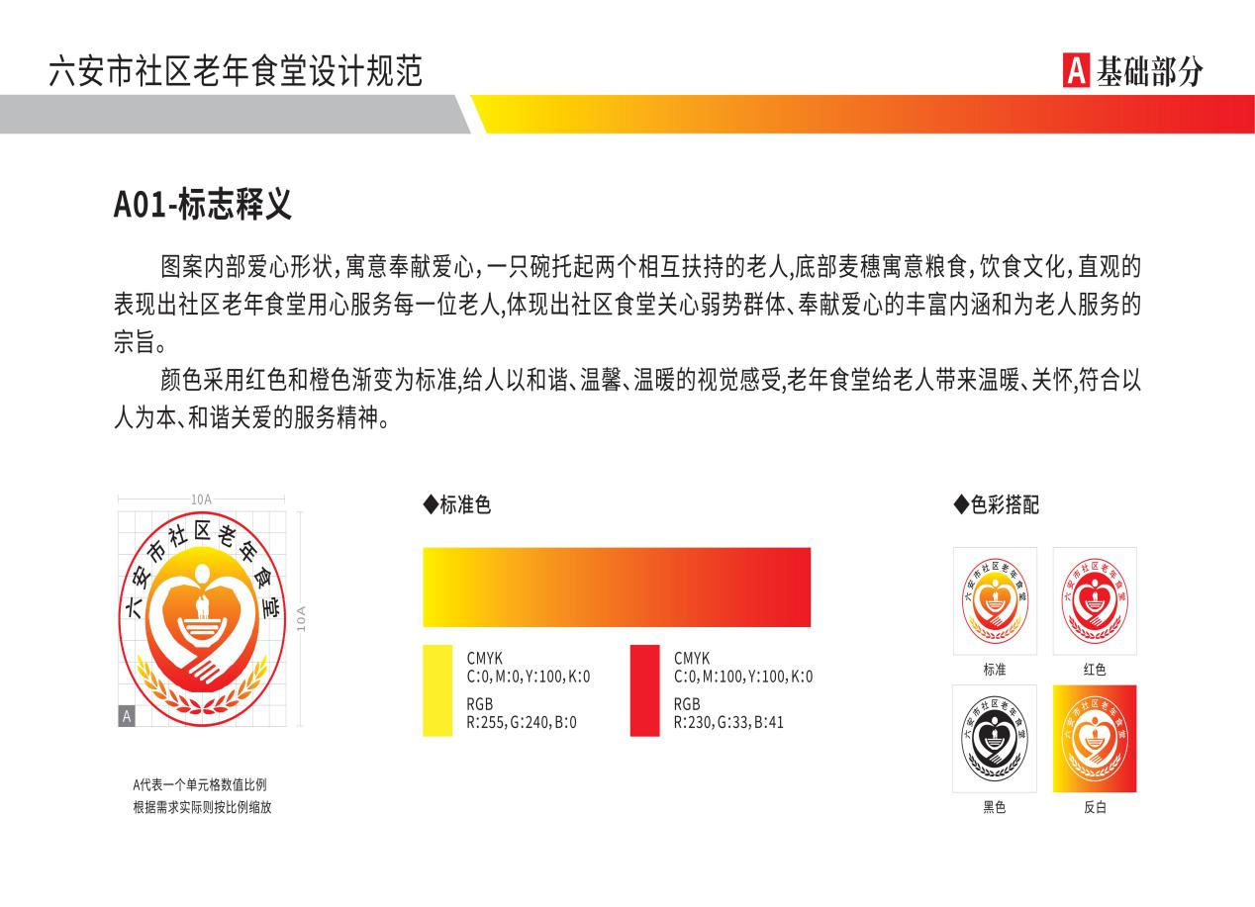
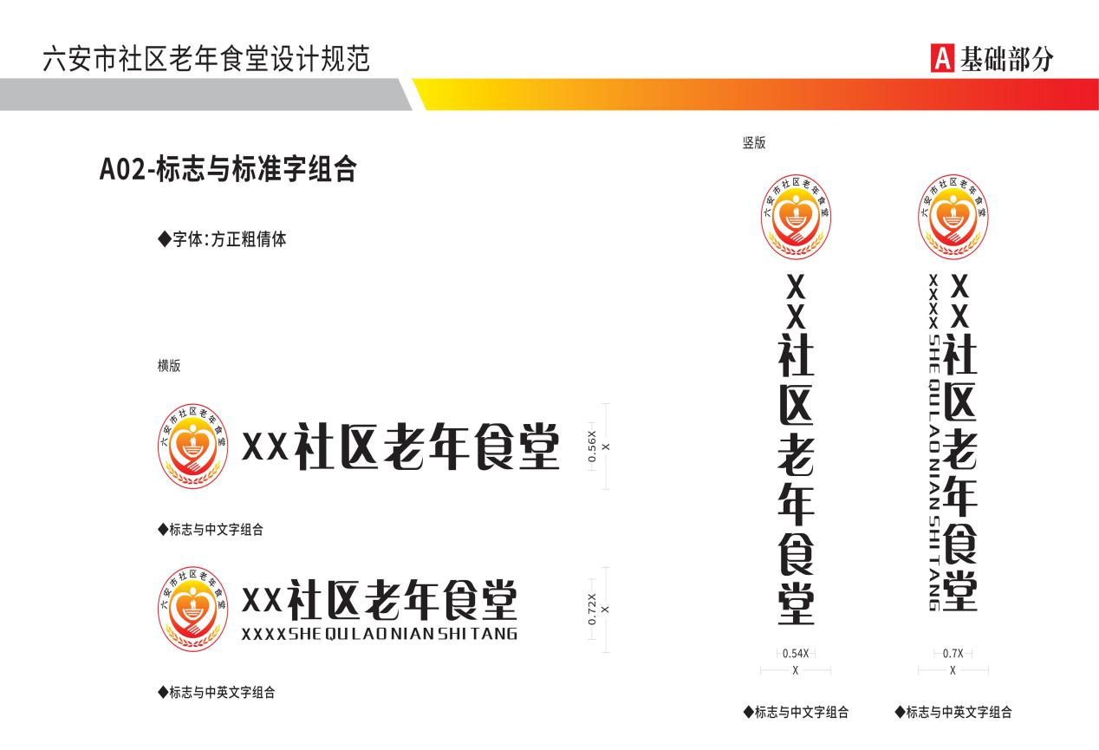
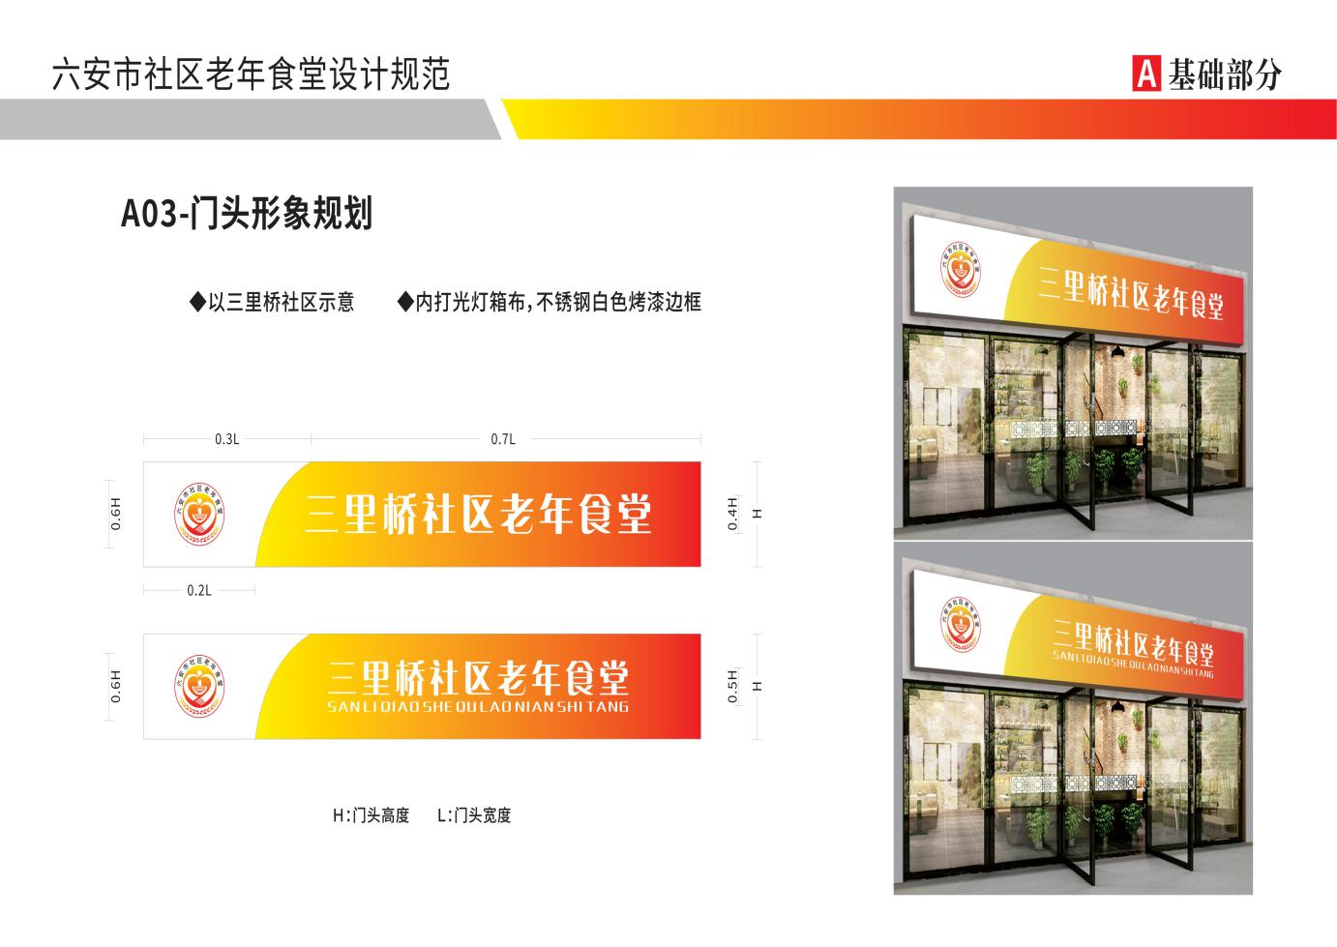
附件2

食品安全工作指引（省级制定）

一、老年助餐服务基本要求
开展老年助餐服务食品安全要符合《中华人民共和国食品安全法》及其实施条例、《安徽省食品安全条例》等法律法规要求。
（一）老年助餐服务机构
1.膳食加工。经营者应取得相应的《食品经营许可证》；加工制作应符合《餐饮服务食品安全操作规范》的有关要求。
2.膳食外送。承担膳食外送的老年助餐服务机构应配备膳食加热、保温（如保温箱）等设施及其存放、清洗场所和设施；应配备膳食留样冰箱，做好食品留样。每餐次外送膳食数量超过50人份的，应设置与供应数量相适应、面积不小于10平方米的分装专间或专用场所；宜配备餐具、接触膳食的工用具和容器的热力消毒设备（如洗碗机、蒸箱、红外消毒柜等）；应在烹饪、分装、餐具和工用具清洗消毒、就餐等关键区域设置视频监控设施。膳食制作后应尽快送达，送餐时限应符合《餐饮服务食品安全操作规范》有关要求，确保餐食安全。
3.最近3年内无食品安全重大违法记录。
（二）老年助餐点
1.信息记录。民政部门要对承担供餐的老年助餐服务机构、老年助餐点有关信息予以及时掌握、记录、核实并建立档案。
2.场所要求。应设置冰箱（用于膳食留样和膳食存放）、微波炉、洗手水池。需在老年助餐点分装膳食的，宜设置膳食加热设施（如水浴操作台）和分装工用具、容器的清洗水池和热力消毒设备及疫情防控相关设施、制度。
二、食品安全自身管理要求
（一）老年助餐服务机构应按照《中华人民共和国食品安全法》、《安徽省食品安全条例》等规定，建立健全和严格落实食品安全管理制度，开展食品安全自身管理，按规定做好重点环节的记录。
（二）养老机构和社区老年食堂应依法配备专职或兼职的食品安全管理人员，老年助餐点宜配备兼职食品安全管理人员。
（三）老年助餐服务机构应按照规定，自行组织或者委托社会培训机构，对本单位从业人员进行上岗前和在岗期间的食品安全知识培训，并建立培训档案。
（四）老年助餐服务机构应制定食品安全事故处置方案，并定期对本单位食品安全状况和各项食品安全防范措施的落实情况进行检查评价。生产经营条件发生变化，不再符合食品安全要求的，应当立即采取整改措施，及时消除事故隐患；有发生食品安全事故潜在风险的，应当立即停止食品供餐，并依法向有关部门报告。
三、食品加工供应过程要求
（一）老年助餐服务机构按照原料控制相关要求，做好食品原料的索证索票、查验登记和贮存过程管理等工作，利用信息化技术手段开展食品安全信息追溯。
（二）老年助餐服务机构不得加工制作、配送国家禁止生产经营的食品。
（三）老年助餐服务机构应按照《餐饮服务食品安全操作规范》等规定，严格执行食品加工烹饪、防止交叉污染、膳食时间温度控制、餐具工具清洗消毒、加工操作环境卫生管理、从业人员健康管理等食品安全要求。
（四）承担向助餐点配送膳食的集体用餐配送单位应在盛装膳食的箱体或容器表面标明加工单位、加工日期和时间、保质期限、保存条件等，并严格执行保质期规定。膳食外送至供餐点或老年人家中的，向用餐人员开展“不食用隔餐膳食”等宣传。

附件3

老年助餐服务场所建设要求（省级制定）

本文所称的老年助餐服务场所是指为老年人提供膳食加工、集中就餐或配送的社区老年食堂和老年助餐点等老年助餐服务机构的有关场所。
一、基本设置
老年助餐服务场所按以下条件设置：
（一）总体布局实用合理，设施设备安全、卫生，符合食品安全相关规定，配备冷藏、消毒、加热等必要的设施设备。
（二）有方便老年人进出的无障碍设施，包括无障碍慢坡通道、防滑脚垫、座厕拉杆、楼梯扶手设备等。
（三）应有配套的适合老年人使用的桌椅、用具及空调等设施。在显著位置要有规范的公共标识。
二、基本要求
社区老年食堂须满足以下基本要求，老年助餐点根据规模大小等实际情况参照执行。
（一）进行膳食加工的助餐场所，其经营者应符合《安徽省食品经营许可（餐饮服务类）审查细则（试行）》等有关条件，取得相应的《食品经营许可证》。
（二）提供品种多样、符合老年人特点和膳食营养的健康安全餐，为有需求的老年人提供送餐服务。
（三）建立健全岗位职责和服务质量标准，要有健全的食品安全与安全生产管理制度和检查记录制度及奖惩制度。
（四）有具备资质的服务人员负责场所的管理、日常接待、助餐服务等工作并有相关记录，建立每周菜谱及价格公示机制。
（五）工作人员应树立诚实守信、爱岗敬业，守职尽责，注重效率的服务意识，保持热情周到、乐于相助的服务态度和优质高效的服务质量。

附件4

鼓励社会力量参与老年助餐服务
工作指引 （省级制定）

为进一步丰富老年助餐的供给主体，鼓励社会力量参与，提升全省老年助餐服务水平，更好地满足老年人高品质助餐服务需要，制定以下工作指引。
一、参与主体和形式
（一）根据法律法规，取得相应的《食品经营许可证》的供餐单位，可根据经营范围和各自特色申请参与老年助餐服务。
1.大中型餐馆、集体用餐配送单位、机关企事业单位食堂等具备膳食加工能力的供餐单位，可提供老年助餐配送服务。
2.社会餐饮企业可在服务场所设置“老年餐桌”，提供价格优惠、品种多样的老年餐，并在场所醒目位置挂摆明显标识及老年餐价格，方便老年人知晓。
3.养老机构特别是公办养老机构，在满足住院老年人就餐需求和确保供餐能力的前提下，向社区老年人开放，提供助餐服务。
（二）根据《网络餐饮服务食品安全监督管理办法》的有关要求，鼓励互联网生活服务平台利用其送餐网络为老年人提供送餐服务。鼓励各市县通过政府购买服务方式与网约送餐单位合作。
二、工作环节
（一）对以上各类社会参与主体，经认定后符合条件的，与民政部门签订相关协议。
（二）各市县对符合条件的参与主体汇总统计，定期报送市级民政、市场监管部门。
（三）市级民政部门通过网站、公众号等载体，定期向社会公开助餐服务机构的相关信息，接受公众监督。
三、质量监控与管理
（一）鼓励老年助餐服务机构为老年人提供各种便捷服务，包括建立每周菜谱及价格公示制度，有条件的机构可开通电话订餐服务，开发APP等软件或小程序，方便老年人网络订餐。
（二）鼓励各市、县（区）通过奖励或补贴方式对供餐单位给予支持。
（三）各市、县（区）民政部门及街道组织开展并会同市场监督等部门，定期对登记在册的各类服务机构和助餐点开展食品安全检查，对不符合供餐及配送条件，经整改后仍不符合要求的，停止老年助餐服务，确保向老年人提供安全的助餐服务。检查发现不符合开设验收条件的，各市、县（区）民政部门应按相关规定给予收回补助等处理。

